Моделирование радиоканала сети 5G на основе методов трассировки лучей и модели CDL
В. В. Стариков
Санкт-Петербургский государственный университет телекоммуникаций
им. проф. М. А. Бонч-Бруевича
vl.vl.starikov@gmail.com

Аннотация. Статья посвящена моделированию многолучевого канала связи сети 5G в среде Matlab посредством комбинации метода трассировки лучей и модели кластерной линии задержки. Описана процедура преобразования геометрических результатов трассировки в параметры кластерной модели, пригодной для симуляций и тестирования систем 5G. Результаты моделирования показывают, что после формирования кластерной модели её параметры могут быть изменены без повторного выполнения полной геометрической трассировки.
Ключевые слова: трассировка лучей; CDL; планирование сетей мобильной связи; радиоканал; Matlab; цифровые модели местности; 5G

Введение
Планирование сетей мобильной радиосвязи является сложным итерационным процессом, включающим в себя следующие этапы: сбор исходных данных, построение сети начального приближения и пространственно-техническую оптимизацию [1, 2]. Моделирование радиоканала осуществляется на последнем этапе алгоритма и требует специального программного обеспечения (СПО) с возможностью подключения цифровых моделей местности (ЦММ). Такой подход позволяет осуществить расчет карт покрытия и оценить максимально-допустимые потери сигнала на трассе распространения в точке приема.
На сегодняшний день модели расчета потерь сигнала на трассе распространения принято разделять на эмпирические, статистические и детерминированные [3]. Однако такой подход к классификации может потребовать уточнения при планировании сетей пятого поколения (5G – Five Generation). Данный тезис объясняется тем, что расчет радиопокрытия в сложных городских условиях требует гибридного метода, сочетающего преимущества различных моделей. Ярким примером такого подхода выступает комбинация одного из методов трассировки лучей (RT – Ray Tracing) с моделью кластеризованной линии задержки CDL – Clustered Delay Line) [4, 5].
Технология трассировки включает в себя ряд методов, нацеленных на реализацию алгоритма нахождения траекторий распространения сигнала на основе принципов геометрической оптики [6]. Благодаря таким методам возможно определить все значимые пути распространения сигнала между передатчиком и приемником. Под термином значимый путь следует понимать физически реализуемый путь распространения сигнала, который существенно влияет на энергетические, фазовые и пространственно-временные характеристики принимаемого сигнала [7]. К основным недостаткам данной технологии следует отнести высокие требования к программно-аппаратному обеспечению при трассировке десятков тысяч лучей и сложность программной имплементации динамических сценариев [6].
В основу моделей CDL заложен статистический подход, учитывающий эффекты временной дисперсии сигнала [4]. Многолучевые компоненты группируются в кластеры, каждому из которых присваиваются углы «ухода» и «прихода», задержка и мощность сигнала, описываемая с помощью распределения Райса или Релея [4, 5]. Разработка моделей CDL осуществляется под эгидой консорциума 3GPP (The 3rd Generation Partnership Project – проект партнерства третьего поколения) как для сценариев с наличием прямой видимости (LOS – Line Of Sight), так и при ее отсутствии (NLOS – Non Line Of Sight) [8]. Следует отметить, что модели CDL являются статистически-обобщенными для заданного типа застройки и не учитывают индивидуальные особенности ЦММ.
Таким образом, при моделировании пространственно-временной структуры канала посредством гибридного метода осуществляется поиск уникальных траекторий распространения сигнала, а также учитываются его случайные флуктуации. Описанный метод можно отнести к геометрически-стохастическому.
Целью работы является апробация гибридного метода моделирования радиоканала на основе трассировки лучей и модели CDL в среде Matlab.
Материал работы изложен в шести разделах, включая введение. Раздел II описывает этапы подготовки к моделированию. В разделе III приводится описание процедуры трассировки лучей по методу SBR. Раздел IV посвящен настройке гибридной модели. Раздел V содержит выводы.

Подготовка к моделированию
На первом этапе осуществляется подготовка к моделированию, в процессе которой определяются следующие параметры:
fc = 6e9;
bsPosition = [59.902813, 30.487343];
bsAntSize = [8 8];
bsArrayOrientation = [-30 0].';
uePosition = [59.901899, 30.485925];
ueAntSize = [2 2];
ueArrayOrientation = [180 45].';
reflectionsOrder = 1;
Первая строка задает частоту несущей (6 ГГц). Далее в системе координат WGS84 (World Geodetic System 1984 – всемирная геодезическая система 1984) определяется точка установки антенны базовой станции (БС). Третья строка определяет размерность установленной на БС фазированной антенной решетки (ФАР). В результате антенна БС будет состоять из 8 x 8 = 64 антенных элементов. Следующим шагом производится настройка ориентации антенны БС, где значению «-30, [°]» соответствует азимут, а «0, [°]» – угол места. Аналогичным образом в пятой, шестой и седьмой строках описываются характеристики абонентского терминала (АТ). Восьмая строка задает максимальное число отражений, которое будет учитываться в дальнейшем при трассировке лучей.
В последующих двух строках устанавливается разнос между поднесущими [кГц] и соответствующее этому значению количество ресурсных блоков [шт.] [5].
SCS = 15;
NRB = 52;
Следующий этап посвящен процессу загрузки и визуализации заранее подготовленной ЦММ. Важно заметить, что при моделировании радиопокрытия вне помещений в среде Matlab используются карты формата OSM (Open Street Map – открытая карта улиц) [9].
Далее следует блок кода, отвечающий за отображение ЦММ путем создания или повторного использования окна siteviewer.
if exist('viewer','var') && isvalid(viewer)
clearMap(viewer);
else
viewer = siteviewer("Basemap","openstreetmap","Buildings","Bonch.osm");
end
На четвертом этапе на основе ранее определенных параметров БС и АТ создаются объекты передающей (bsSite) и приемной (ueSite) станций.
bsSite = txsite("Name","Base station", ...
"Latitude",bsPosition(1),"Longitude",bsPosition(2),...
"AntennaAngle",bsArrayOrientation(1:2),...
"AntennaHeight",4,...
"TransmitterFrequency",fc);

ueSite = rxsite("Name","UE", ...
"Latitude",uePosition(1),"Longitude",uePosition(2),...
"AntennaHeight",1,...
"AntennaAngle",ueArrayOrientation(1:2));
Параметры AntennaHeight и AntennaAngle определяют соответственно высоту подвеса и ориентацию антенны.

Трассировка лучей
Пятый блок кода описывает трассировку лучей по методу SBR (Shooting and Bouncing Rays – метод «стреляющих» и отражающихся лучей) [5, 10].
pm = propagationModel("raytracing","Method","sbr","MaxNumReflections",reflectionsOrder,"MaxNumDiffractions",0);
rays = raytrace(bsSite,ueSite,pm,"Type","pathloss");
Последняя строка приведенного фрагмента свидетельствует о том, что в результате трассировки для каждого найденного пути распространения сигнала будет рассчитано значение потерь на трассе распространения (параметр pathloss).
На рис. 1. представлен результат трассировки лучей по методу SBR между БС и AT.
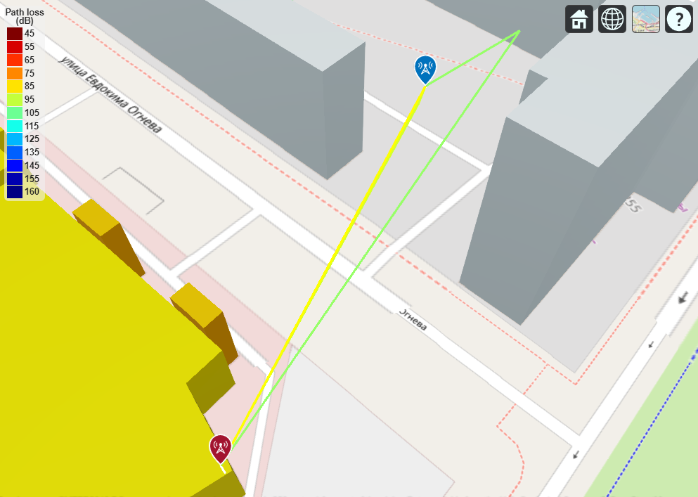
- Трассировка лучей по методу SBR между БС и AT
Шестой этап описывает процесс обработки результатов трассировки.
pathToAs = [rays{1}.PropagationDelay]-min([rays{1}.
PropagationDelay]);
avgPathGains = -[rays{1}.PathLoss];
pathAoDs = [rays{1}.AngleOfDeparture];
pathAoAs = [rays{1}.AngleOfArrival];
isLOS = any([rays{1}.LineOfSight]);
В первых двух строках производится нормировка задержек всех найденных путей распространения относительно самого короткого пути. Далее из массива rays{1} для каждого найденного пути извлекаются следующие характеристики: потери на трассе распространения [дБ], углы «ухода» и «прихода» лучей [°] и флаг наличия/отсутствия LOS между БС и АТ.

Настройка гибридной модели
Седьмой этап посвящен настройке модели CDL. Приведенный ниже фрагмент программного кода отвечает за создание и настройку объекта nrCDLChannel, описывающего моделируемый канал связи [5].
channel = nrCDLChannel;
channel.DelayProfile = 'Custom';
channel.PathDelays = pathToAs;
channel.AveragePathGains = avgPathGains;
channel.AnglesAoD = pathAoDs(1,:);
channel.AnglesZoD = 90-pathAoDs(2,:);
channel.AnglesAoA = pathAoAs(1,:);
channel.AnglesZoA = 90-pathAoAs(2,:);
channel.HasLOSCluster = isLOS;
channel.CarrierFrequency = fc;
channel.NormalizeChannelOutputs = false;
channel.NormalizePathGains = false;
Вторая строка устанавливает пользовательский профиль задержек (Custom), чтобы в модели CDL могли применяться значения, ранее рассчитанные в процессе трассировки. Далее свойству PathDelays присваивается вектор pathToAs, содержащий нормированные задержки лучей. В четвертой строке посредством вектора avgPathGains определяется значение требуемого усиления. На следующем шаге из первой строки матрицы pathAoDs извлекаются азимуты [°] «уходящих» лучей. Зенитные углы могут быть извлечены из второй строки данной матрицы. Аналогичным образом седьмая и восьмая строки описывают механизм определения углов «прихода». Следующая строка описывает флаг наличия/отсутствия LOS между БС и АТ. Десятая строка задает несущую частоту передатчика, определенную ранее (6 ГГц). В конце рассматриваемого блока пользователю предоставляется возможность нормировки комплексных коэффициентов путей как по мощности, так и по коэффициенту усиления.
На восьмом этапе уточняются характеристики ФАР для БС и АТ.
c = physconst('LightSpeed');
lambda = c/fc;

% UE array (single panel)
ueArray = phased.NRRectangularPanelArray('Size',[ueAntSize(1:2) 1 1],'Spacing', [0.5*lambda*[1 1] 1 1]);
ueArray.ElementSet = {phased.IsotropicAntennaElement}; % isotropic antenna element
channel.ReceiveAntennaArray = ueArray;
channel.ReceiveArrayOrientation = [ueArrayOrientation(1); (-1)*ueArrayOrientation(2); 0]; % the (-1) converts elevation to downtilt

% Base station array (single panel)
bsArray = phased.NRRectangularPanelArray('Size',[bsAntSize(1:2) 1 1],'Spacing', [0.5*lambda*[1 1] 1 1]);
bsArray.ElementSet = {phased.NRAntennaElement};
channel.TransmitAntennaArray = bsArray;
channel.TransmitArrayOrientation = [bsArrayOrientation(1); (-1)*bsArrayOrientation(2); 0]; % the (-1) converts elevation to downtilt

Первая строка указывает на то, что скорость распространения сигнала равна скорости света в вакууме [м/с]. Вторая строка необходима для определения длины волны λ [м], используя скорость света и частоту несущей. Далее производится описание прямоугольной антенной решетки для АТ, где записью [0.5*lambda*[1 1] 1 1] задается расстояние между антенными элементами. На следующем шаге указывается тип антенного элемента (изотропный излучатель). Параметр ReceiveArrayOrientation определяет ориентацию приёмной антенной решётки в системе координат ЦММ. Описание антенной решетки для БС осуществляется аналогичным образом.
Девятый блок посвящен вычислению частоты дискретизации. Она определяется с помощью функции nrOFDMInfo, а также ранее заданных параметров разноса поднесущих и количества ресурсных блоков.
ofdmInfo = nrOFDMInfo(NRB,SCS);
channel.SampleRate = ofdmInfo.SampleRate;
Вторая строка устанавливает частоту дискретизации модели канала равной частоте дискретизации сигнала, чтобы обеспечить согласованность канала с параметрами передаваемого сигнала.
На десятом этапе отключим фильтрацию входного сигнала (параметр ChannelFiltering = false), чтобы получить комплексные коэффициенты усиления всех лучей (pathGains) и соответствующие им временные отсчёты (sampleTimes). Таким образом, будет получена оценка состояния канала без обработки тестового сигнала.
channel.ChannelFiltering = false;
[pathGains,sampleTimes] = channel();
Одиннадцатый этап посвящен постобработке комплексных коэффициентов усиления всех многолучевых компонент (путей).
pg=permute(pathGains,[2 1 3 4]);
if isLOS
pg = [sum(pg(1:2,:,:,:)); pg(3:end,:,:,:)];
end
pg = abs(pg).^2;
plot(pow2db(pg(:,1,1,1)),'o-.');hold on
plot(avgPathGains,'x-.');hold off
legend("Instantaneous (1^{st} tx - 1^{st} rx antenna)","Average (from ray tracing)")
xlabel("Path number"); ylabel("Gain (dB)")
title('Path gains')

В первой строке осуществляется перестановка данных в массиве pathGains. Следовательно, первое значение будет соответствовать номеру пути, второе – времени, а третье и четвертое – передающим и приемным антеннам соответственно. Далее осуществляется проверка факта наличия/отсутствия LOS. При наличии LOS формируется кластер, который соответствует одному лучу. Однако для учета замираний в статистической модели он должен быть представлен несколькими близкими путями (минимум двумя) [5]. Из этого следует, что для сравнения с исходными данными трассировки эти пути нужно объединить. Пятая строка вычисляет мгновенную мощность каждого пути. Для каждого элемента массива pg (комплексного коэффициента) берётся квадрат модуля. Теперь pg содержит мощности лучей для каждого момента времени и каждой пары антенн. Шестая строка строит график зависимости мгновенного усиления [дБ] для первой передающей и первой приёмной антенны от номера пути (маркер «o»). Аналогичным образом седьмая строка строит график зависимости среднего усиления, полученного из трассировки лучей, от номера пути (маркер «x»). Ось ординат на рис. 2 обозначена как «Gain [dB]», поскольку на ней отображаются не абсолютные уровни мощности, а относительные коэффициенты усиления (ослабления) сигнала для каждого пути.
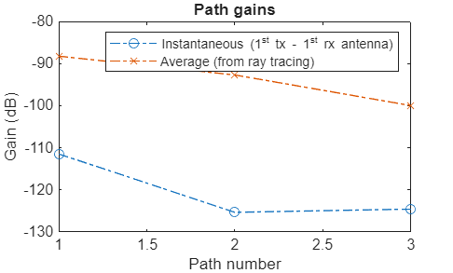
- Сравнение мгновенных и средних мощностей лучей
Из рис. 2. видно, что для всех путей мгновенные значения значительно ниже средних (разница составляет от 21 до 29 дБ). Обозначенный факт объясняется статистическими флуктуациями сигнала.
Следующий блок кода посвящен оценке канала в частотной области при идеальных параметрах nrPerfect. Следует отметить, что данный префикс в функциях 5G Toolbox означает, что будут вычислены эталонные значения параметров канала, которые могут использоваться для дальнейшей верификации алгоритмов демодуляции и синхронизации [5].
pathFilters = getPathFilters(channel);
nSlot = 0;
[offset,~] = nrPerfectTimingEstimate(pathGains,pathFilters);
hest = nrPerfectChannelEstimate(pathGains,pathFilters,NRB,SCS,
nSlot,offset,sampleTimes);

В первой строке с помощью функции getPathFilters происходит извлечение фильтров путей из объекта channel. Эти фильтры представляют собой импульсные характеристики, соответствующие каждому лучу и используемые для преобразования дискретных коэффициентов pathGains в непрерывную импульсную характеристику. Следовательно, pathFilters представляет собой массив, содержащий фильтры для каждого пути. Вторая строка задает номер слота, для которого будет осуществляться оценка канала. Далее посредством функции nrPerfectTimingEstimate определяется на сколько отсчётов нужно сдвинуть сигнал, чтобы окно быстрого преобразования Фурье (БПФ) попало точно на начало символа. Выходными аргументами являются смещение offset и максимальное значение корреляции (второе игнорируется)». Входные аргументы представлены параметрами pathGains и pathFilters. Пятая строка описывает получение массива hest, содержащего комплексные коэффициенты канала для каждой поднесущей, каждого символа и каждой комбинации передающих и приёмных антенн.
На рис. 3 представлена визуализация частотно-временной характеристики идеальной оценки канала (hest) для первой передающей и первой приёмной антенны.
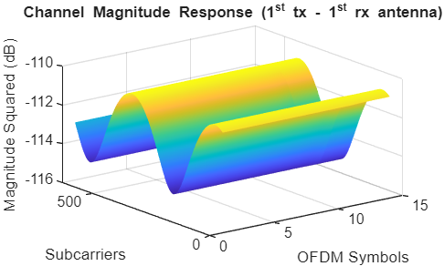
- Частотно-временная характеристика идеальной оценки канала
Ось «Subcarriers» соответствует номерам поднесущих (от 1 до 624). На оси «OFDM Symbols» отложены все 14 символов временного слота (1 мс.). На вертикальной оси отложена мощность сигнала [дБ], полученная как квадрат модуля комплексного коэффициента канала для каждой пары «поднесущая – OFDM-символ». Соответствующий блок кода выглядит следующим образом
surf(pow2db(abs(hest(:,:,1,1)).^2));
shading('flat');
xlabel('OFDM Symbols');ylabel('Subcarriers');zlabel('Magnitude Squared (dB)');
title('Channel Magnitude Response (1^{st} tx - 1^{st} rx antenna)');

Анализируя полученный результат можно прийти к выводу, что радиоканал обладает как частотной, так и временной селективностью. Однако в пределах одного слота временные изменения можно считать незначительными.
Далее вычислим весовые коэффициенты для технологии формирования луча (от. англ. beamforming) на БС и АТ.
nLayers = 1;
scOffset = 0;
noRBs = 1;
[wbs,wue,~] = getBeamformingWeights(hest,nLayers,scOffset,
noRBs);

В представленном фрагменте кода Параметры scOffset и noRBs позволяют усреднить канал по одному ресурсному блоку, что даёт веса, оптимальные для данной частотной области. Полученные векторы wbs и wue могут далее применяться для пространственной обработки сигнала.

Заключение
Рассмотренный в настоящей работе гибридный подход к моделированию радиоканала сети 5G в полной мере подтверждает целесообразность объединения метода RT и модели CDL. Предварительная трассировка лучей позволяет получить конкретные параметры многолучевого распространения с привязкой к ЦММ, характерные для заданного сценария размещения базовой станции и пользователя. Модель CDL, в свою очередь, использует эти параметры в качестве основы для генерации случайных флуктуаций сигнала, присущих реальным каналам 5G. Таким образом, гибридный метод обеспечивает более точное моделирование по сравнению с детерминированным подходом (который не учитывает случайные флуктуации) или статистическим (который не привязан к конкретной местности). Результаты моделирования показывают, что после формирования кластерной модели её параметры могут быть изменены без повторного выполнения полной геометрической трассировки.

Список литературы
- Бабков В.Ю., Цикин И.А. Сотовые системы мобильной радиосвязи: учебное пособие. 2-е изд. перераб.и дополн. СПб.: БХВ – Петербург, 2013. 432 с
- Бабков В.Ю., Никитина А.В., Стариков В.В. Определение пространственно-технических параметров сотовой сети стандарта LTE // Научно-технические ведомости Санкт-Петербургского государственного политехнического университета. Информатика. Телекоммуникации. Управление. 2015. № 1 (212). С. 7-15.
- Фокин Г.А. Модели управления лучом в сетях 5G NR. Ч.1. Выравнивание лучей при установлении соединения // Первая миля. 2022. № 1(101). С. 42–49.
- Бакулин М.Г., Бен Реджеб Т.Б.К., Крейнделин В.Б., Панкратов Д.Ю., Смирнов А.Э. Пространственная модель канала с кластеризованной линией задержки (CDL) для перспективных систем MIMO // T-Comm: Телекоммуникации и транспорт. 2025. Т. 19. № 8. С. 38-48.
- CDL Channel Model Customization with Ray Tracing. [Электронный ресурс] URL: https://www.mathworks.com/help/5g/ug/cdl-channel-model-customization-with-ray-tracing.html (дата обращения 09.03.2026).
- Стариков В.В., Фокин Г.А. Трассировка лучей в сетях радиодоступа пятого и последующих поколений. Часть 1. Анализ состояния проблемы // Первая миля. 2025. № 8(132). С. 38–45.
- Стариков В.В., Фокин Г.А. Трассировка лучей в сетях радиодоступа пятого и последующих поколений. Часть 2. Теоретические основы и практическое применение метода SBR // Первая миля. 2026. № 1(133). С. 43–50.
- 3GPP TR 38.901 V18.0.0 (2023-12). Study on Channel Model for Frequencies from 0.5 to 100 GHz.
- OpenStreetMap. [Электронный ресурс] URL: https://www.openstreetmap.org (дата обращения 09.03.2026).
- Ling H., Chou R.-C., Lee S.-W. Shooting and bouncing rays: calculating the RCS of an arbitrarily shaped cavity // IEEE Transactions on Antennas and Propagation. 1989. Vol. 37. No. 2. PP. 194–205.

